l'Arche de la Défense
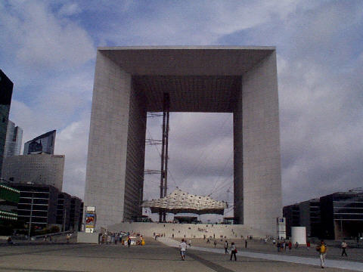
- le dernier des arcs de Triomphe à Paris
- construit par l'architecte danois Otto von Spreckelsen
- hauteur 104 m et l'arc est entièrement blanc
- un immense centre commercial se trouve ici
- se trouve dans le quartier de la Défense

l'Arc de Triomphe
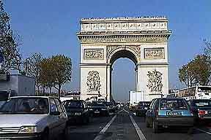
- Napoléon commande cet arc pour fêter ses victoires en 1806
- les fondations de 8 mètres de profondeur, 10.000m³ de bois et 123 tonnes de métal
- largeur 45 mètres, hauteur 50 mètres
- sous ce monument on trouve depuis le 11 novembre 1920 le corps d’un soldat inconnu
- Hittorf va construire douze hôtels autour de l'arc
- cette grande place s'appelle aussi la Place de l'Étoile - Charles de Gaulle
- les architectes de l'Arc de Triomphe sont Chalgrin et Raymond
- en 1758 Ribart voulait construire un éléphant monumental à cet endroit

le Notre-Dame
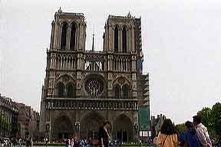
- Notre-Dame est une très vieille église
- elle a été commencée en 1163
- Victor Hugo a écrit un roman célèbre "le Notre-Dame de Paris" qui parle de Quasimodo et Esméralda
- les gargouilles sont les petits démons qui décorent l’extérieur et qui chassent les mauvais esprits
- longueur 130 mètres, hauteur 48 mètres
- le 2 décembre 1804 Napoléon y est sacré empereur
- une grande fenêtre sous forme de rose décore la façade de cette belle cathédrale

le Musée d'Orsay
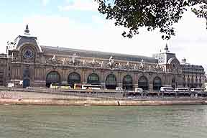
- une vieille gare de 1902 qui est aujourd'hui un grand musée
- on peut regarder des tableaux de Monet, de Manet, de Delacroix, de Renoir - ce sont des peintres impressionnistes
- il est situé le long de la Seine
- longueur 175 m
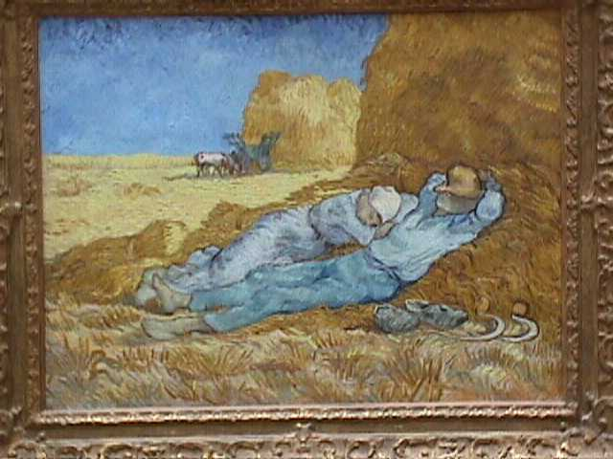
le Panthéon
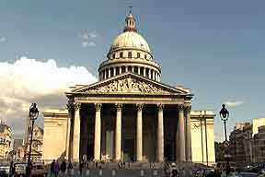
- Louis XV fait construire l'église du Panthéon 1758-1789
- architectes Soufflot et ensuite Rondelet
- elle devient un temple en 1885
- beaucoup de gens célèbres sont enterrés ici: Rousseau, Voltaire, Hugo, Mirabeau, Malraux, Curie
- longueur 110 mètres, largeur 84 mètres, hauteur 83 m
- le Panthéon se trouve dans le quartier Latin pas loin du jardin du Luxembourg

le transport souterrain à Paris s'appelle le métro
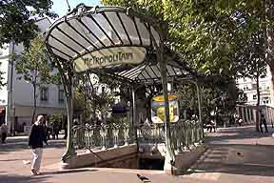
le Quartier Latin - le quartier des étudiants
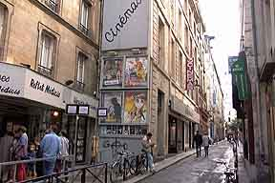
- avant on parlait latin ici
un grand magasin très connu: la Samaritaine
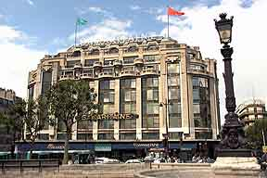
la Bibliothèque François Mitterrand
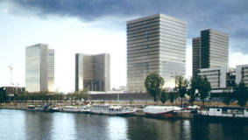
- la dernière grande construction de l’ancien président François Mitterrand (président entre 1981-1995)

le Palais de Chaillot
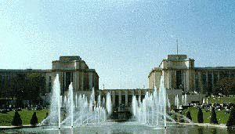
- en face de la Tour Eiffel
- on y trouve le Musée de l’Homme et le Musée de la Marine
- la Place du Trocadéro se trouve derrière
- le palais a été construit pour l’Exposition Universelle de 1937
le Pont d’Iéna
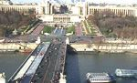

Le Pont-Neuf
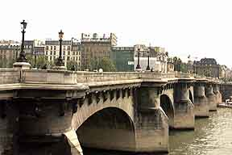
le plus vieux pont de Paris

La Place des Vosges
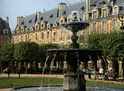
c'est la plus vieille place monumentale de Paris
Forum des Halles
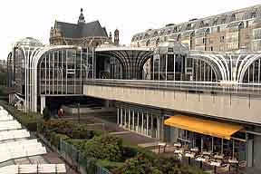
- un énorme centre commercial à 4 étages au centre de Paris et on l'appelle "le Forum des Halles"
- Émile Zola appelle cet endroit le ventre de Paris
les Champs-Elysées
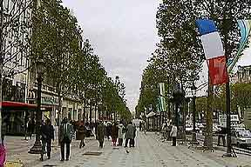
- la plus belle avenue du monde
- se termine avec l'Arc de Triomphe
- c’est Marie de Médicis qui commence sa construction en 1616
- en 1724 le duc d’Antin prolonge la construction jusqu’à la butte de Chaillot
- prend son nom actuel en 1709

Le Sacré-Cœur
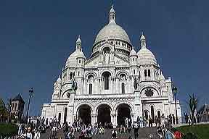
- une église blanche
- elle se trouve dans le quartier de Montmartre sur une colline
- construite de 1876-1919
- la cloche, la Savoyarde, pèse 18836 kilos
- l’intérieur est décoré de mosaïques
- hauteur 80 mètres

la Madeleine
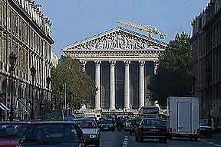
- la Madeleine est une église qui ressemble à l'Assemblée Nationale en face et au Panthéon
- Napoléon engage Vignon à y édifier un temple à la gloire de la Grande Armée
- 52 colonnes corinthiennes entourent le bâtiment

